[图片重复数目之多令人咂舌！清华大学黄来强的论文问题被曝光](https://mp.weixin.qq.com/s?__biz=MzkzMzc1Nzg1OQ==&mid=2247486062&idx=2&sn=672f617ba30b1527962994f3ade6dce9&chksm=c3ae21a9c4acd63cba6ee0b6ad35b2aa5fc9de3bcc17c1f227fb253947a7914fd2593c9c0574&scene=126&sessionid=1742315467)

Figure 查重[Figure查重](javascript:void(0);)2025-03-11 12:10:19上海

**01**

**问题论文**

论文标题：Wnt/β-Catenin Pathway-Regulated Fibromodulin Expression Is Crucial for Breast Cancer Metastasis and Inhibited by Aspirin

发表期刊：Frontiers in Pharmacology

单位：清华大学深圳研究生院

发表时间：2019年11月15日

文章DOI: 10.3389/fphar.2019.01308

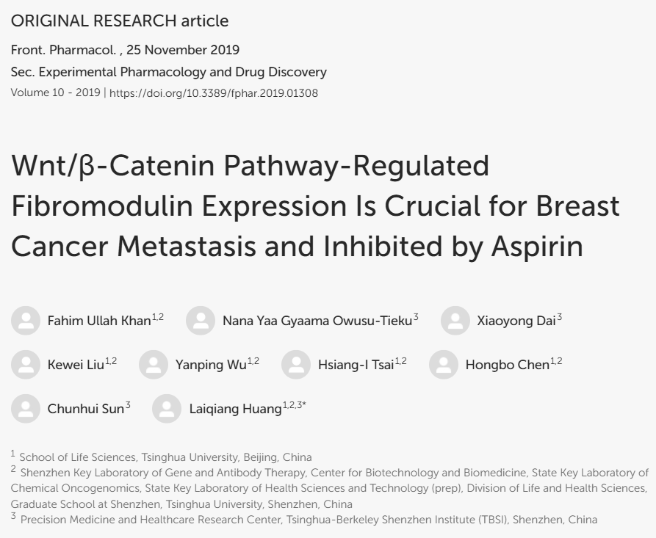

这项工作得到了以下基金资助：科技部国家重点基础研究973计划（2005CCA03500）、国家自然科学基金（30570960, 30671034, 81641051, 81872368）、广东省自然科学基金（05010197）、深圳市科技计划项目、深圳市和国家重点实验室建设项目（JCYJ20130402145002438, ZDSYS20140509172959975, GJHZ20140416153844269, JCYJ20140418112611757, JCYJ20180508152130899; JCYJ20180508153013853，国科发基[2018]38号），以及深圳市发展和改革委员会学科发展项目[2017]1434。

**02**

**具体说明**

① 图1中识别出的三组存在重叠的图像，由不同深浅的绿色标注。

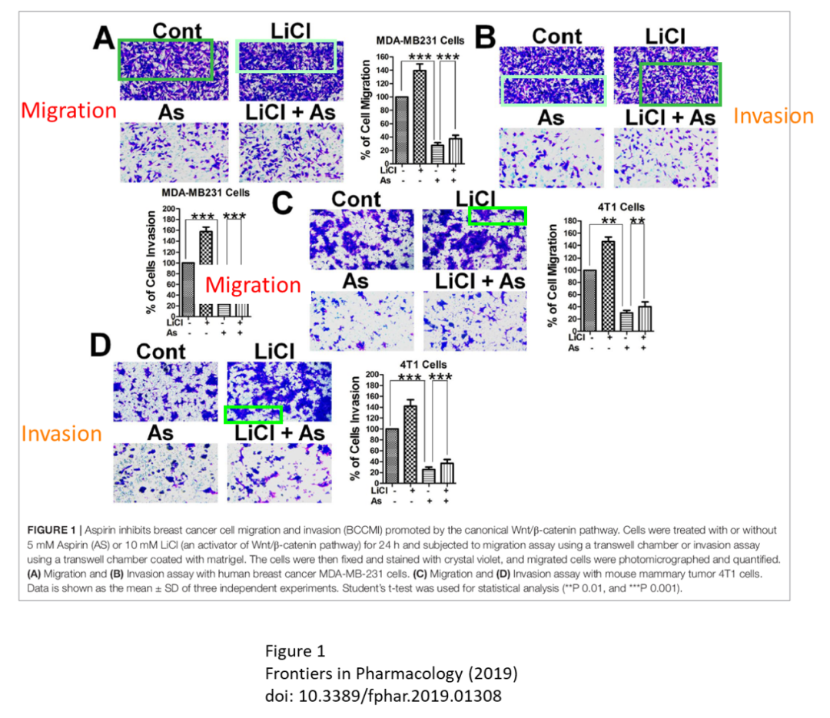

② 图1、2、3、5中存在多处重复面板。

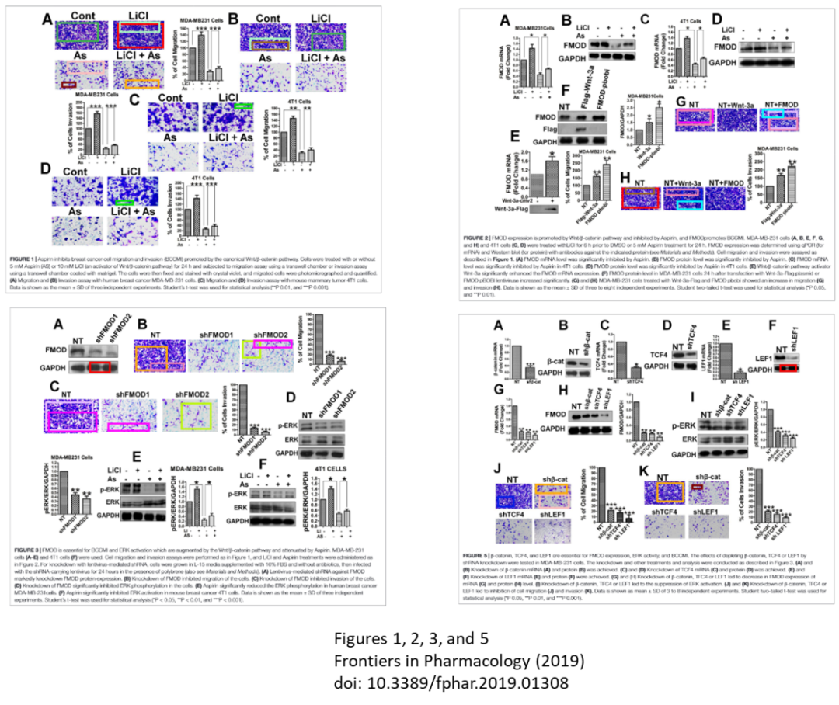

**文章消息：**

https://www.frontiersin.org/journals/pharmacology/articles/10.3389/fphar.2019.01308/full

**联系我们：**

如果您需要使用Figure查重服务，请扫描下方二维码，添加客服微信，了解更多详情。我们将竭诚为您服务，确保您的科研工作更加高效、可信。

